Какую музыку слушать детям?
Поразительно, но беспокойным детям лучше слушать мелодии со спокойным ритмом. Немецкие ученые разработали научную гипотезу по этому поводу, в их программах преобладала немецкая и
венская музыка: Моцарт, Шуберт, Гайдн… Позже они добавили Вивальди и Чайковского.
К примеру, это может быть вторая часть
«Короткой ночной серенады» Моцарта,
«Зима» из «Времен года» Вивальди, дуэт Лизы и Полины из оперы Чайковского «Пиковая дама», колыбельные.
Мелодии со словами сильнее влияют на ребенка, чем мелодия без слов. А живое пение сильнее, чем инструментальное исполнение, записанное на диск.
Детям, страдающим от синдрома дистресса, которые плохо едят, полезно слушать музыкальные композиции в темпе «аллегро» и «аллегро модерато» Моцарта, Шуберта, Гайдна. К примеру, вальсы из балетов Чайковского, «На тройке» из его цикла «Времена года», маршевую музыку.
Процедуры музыкальной терапии полезны и для здоровых детей. Их можно успокаивать или подбадривать при помощи расслабляющей или энергичной музыки.

Музыкальная терапия противопоказана!!!
- Детям с предрасположенностью к судорогам;
- Детям с серьезным состоянием здоровья, которое сопровождает отравление организма;

- Детям, страдающим от отита;
- Детям, у которых резко повышается внутричерепное давление.

Ни в коем случае не надевайте на ребенка наушники! Наши уши приспособлены к рассеянному звуку по природе. Мозг ребенка может получить слуховую травму в результате прямого звука!

Муниципальное бюджетное дошкольное образовательное учреждение – детский сад № 54

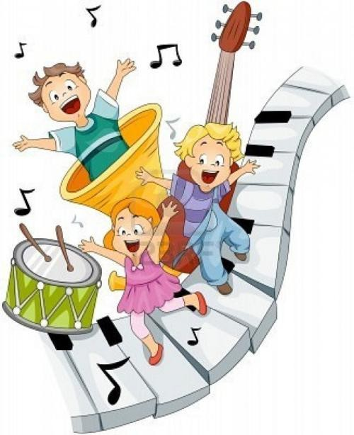

Музыка и развитие ребенка

Екатеринбург 2025

Музыка и ее влияние на развитие детей
Музыка – это искусство, а любое искусство развивает, воспитывает личность ребенка, помогает разбираться в жизни, найти и познать самого себя.
Специалистами доказано, что музыка стимулирует развитие интеллекта ребенка. По мнению ученых, стимулирующее действие музыки длится около пяти лет!

Еще древние знали, что музыка обладает целебным эффектом! Пифагор начинал и заканчивал день пением: утром – чтобы очистить ум ото сна, вечером – чтобы успокоиться и настроиться на отдых.

Современные нейрохирурги и психологи считают, что музыка – это естественная форма коррекции эмоциональных состояний, помогающая снять накопленное психологическое напряжение, успокоиться, сосредоточиться.

Произведения классической музыки для регуляции
психоэмоционального состояния детей:
- Шопен, Рубинштейн, вальсы Штрауса – уменьшают чувство тревоги и неуверенности;

Бетховен, Шуберт, Брамс –
успокаивают;
- Моцарт, Лист, Хачатурян – поднимают жизненный тонус, активность;
- Бах, Гайдн – уменьшают злобность;

Чайковский, Дебюсси,
Мендельсон – концентрируют
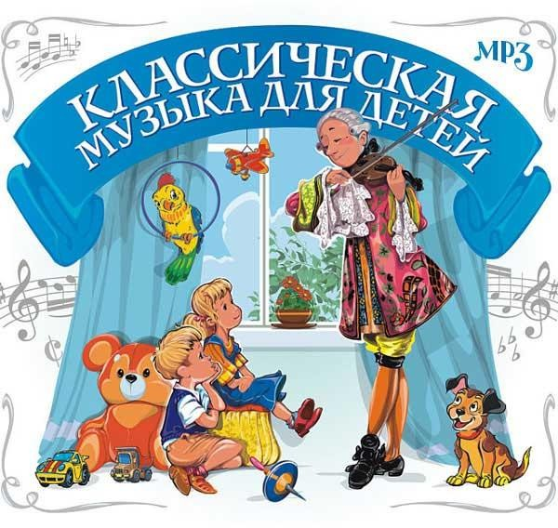
внимание.
Прослушивание музыки развивает наглядно-образное мышление – способность анализировать образ, а затем синтезировать его. Такого рода мышление лежит в основе математики, инженерии и других дисциплин.

Музыкальные игры часто сочетают разговор и пение с ритмическими движениями. Зоны мозга, отвечающие за эти действия, контролируют также двигательные импульсы, благодаря чему ребенок учится управлять своим телом.

Соприкосновение с музыкой чрезвычайно важно для речевого и развития, а также для развития двигательных навыков.

Ритмичные песни, которые вы поете своему малышу, способствуют развитию его мозга.

Музыкальные игры помогают ребенку одновременно использовать многие навыки, что развивает многосторонние нервные связи.

У детей, которые часто поют ритмичные песенки и играют в игры, связанные со счетом, мозг буквально излучает активность.

